المختبر الثاني
الصفات ألعامه للفيروسات
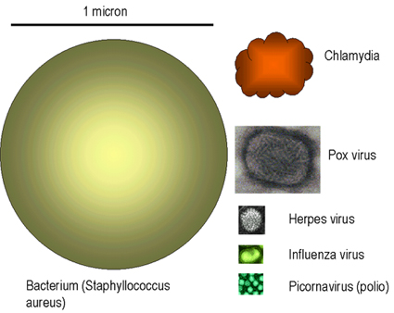
- الصفات ألعامه للفيروسات
تتكون الفيروسات من الحامض النووي (DNA أو RNA) متحدة مع بروتين مشفر بواسطة الحامض النووي ، كما إن معظم الفيروسات يمكن أن تحوي طبقه ثنائيه دهنيه أو ما يسمى ب (Envelope) وهذا الغلاف يستحصل من ألخليه ألمضيفه (Host Cell) من خلال التبرعم من الغشاء الخلوي للخلية المضيفة المصابة.
Relative size of viruses and bacteria

العديد من الفيروسات تشفر عدد من البروتينات التركيبية والتي تكّون جزيئات الفيروسات الناضجة (Virion)، كذلك الأنزيمات التي لها دور مهم في عملية تضاعف الفيروس. كما توجد فيروسات لاتستطيع تكوين أو تصنيع أنزيماتها الخاصة بالتضاعف ولهذا فإنها تعتمد بشكل كلي على أنزيمات الخلية المضيفة في عملية التضاعف، ويكون هذا النوع من الفيروسات أصعب واخطر لان المضادات الفيروسية سوف لا يقتصر تأثيرها على الفيروس فحسب بل سوف يكون تأثير سمي وقاتل على فسيولوجية الخلايا المضيفة الخلايا المضيفة ونموها نظرا لتشابه الأنزيمات. للفيروسات ألقدره على إصابة العديد من المجاميع الرئيسية الحية مثل؛ الفقريات، اللافقاريات، النباتات، الفطريات والبكتريا.
- تركيب الفيروس:
يتراوح حجم قطر الفيروس من 100nm إلى بضعة مئات من النانومترات طولا. جميع الفيروسات تحوي على :
- الحامض النووي الفيروسي (DNA أو RNA).
- غلاف بروتيني واقي يدعى (Capsid). الحامض النووي الفيروسي مع الغلاف ألبروتيني الواقي يشكلان ما يسمى (Nucleocapsid).والذي يعتبر من الصفات التشخيصية والتصنيفية للفيروس تبعا لنوع تناظره، حيث إن هناك ثلاث أنواع رئيسيه من التناظر:
  - Icosahedral Symmetry.
  - Helical Symmetry.
  - Complex Symmetry.
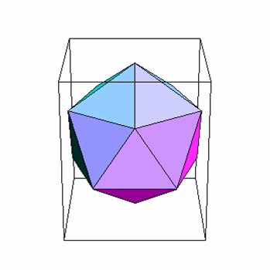
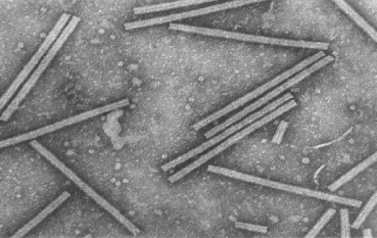
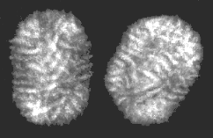
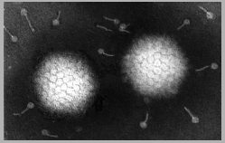
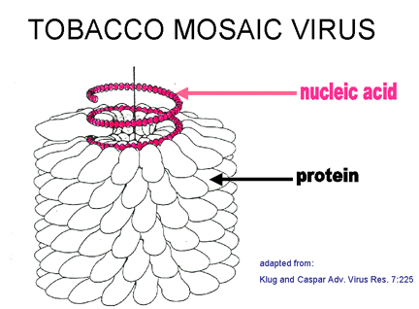
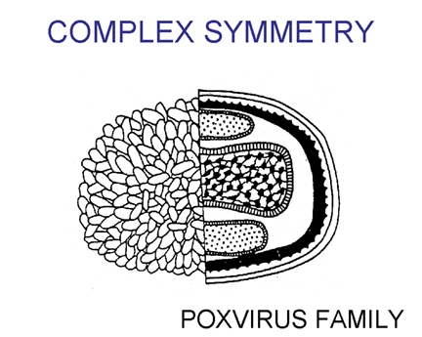
Complex Symmetry
Icosahedral Symmetry
Helical Symmetry

- الغشاء الخارجي (Envelope) معظم الفيروسات تحوي على الغلاف والذي يستحصل أثناء تبرعم الفيروس من ألخليه المضيفة عند النضوج والتحرر.هناك خمسة أشكال تركيبيه أساسيه لطبيعة الفيروس وهي:
  - Naked icosahedral e.g. poliovirus, adenovirus, hepatitis A virus
  - Naked helical e.g. tobacco mosaic virus.
  - Enveloped icosahedral e.g. herpes virus, yellow fever virus, rubella virus
  - Enveloped helical e.g. rabies virus, influenza virus, parainfluenza virus, mumps virus, measles virus
  - Complex e.g. poxvirus
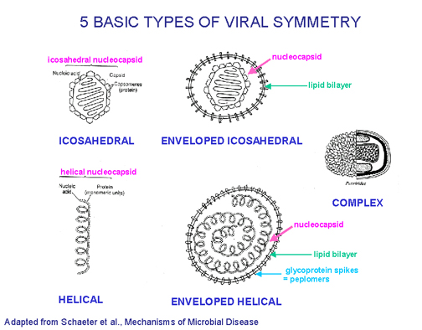

- تصنيف الفيروسات
الأشكال التركيبية الأساسية لطبيعة الفيروس
يمكن تصنيف الفيروسات اعتمادا على عدة خصائص منها:
- Virus Morphology:
وتضم؛ الحجم والشكل ونوع التناظر ووجود أو عدو وجود الغلاف.
- Virus Genome Properties:
وتضم نوع الحامض النووي (DNA أو RNA) وحجم الحامض النووي ونوع الشريط مفرد أو مزدوج، حلقي أو خيطي، نسب أل G إلى أل C.............الخ.
- Physiological Properties of Virus:
وتضم الكثافة والكتلة الجزيئية وتأثير أل pH والحرارة وتأثير المواد الكيمياويه خصوصا المنظفات والمضادات.
- Virus Protein Properties :
تتضمن حجم البروتين والدور الوظيفي الذي يلعبه نوع البروتينات تركيبيه أو غير تركيبيه وتسلسل الأحماض الامينيه.
- Antigenic Properties:
تعتمد على طبيعة المستضدات ألسطحيه للفيروس والتي تختلف من نوع لأخر.
- Biological Properties:
تتضمن نوع المضيف الطبيعي ، طريقة الانتقال و الامراضيه.

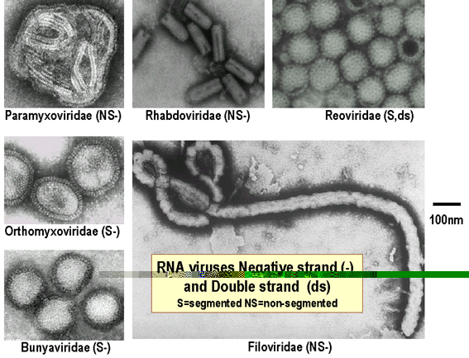
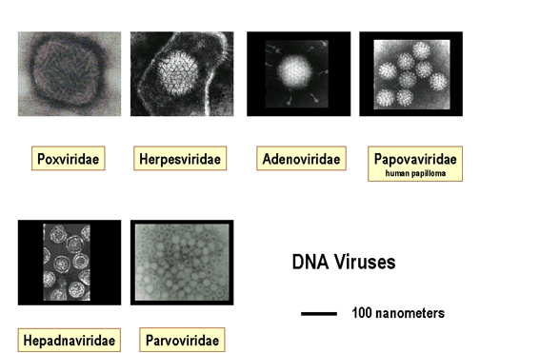

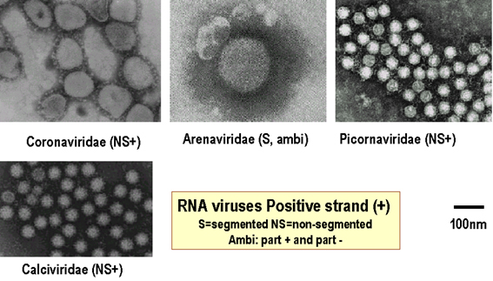

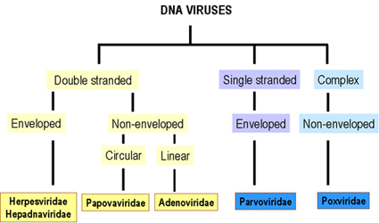
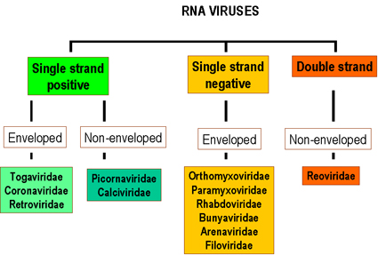

- مصطلحات مهمة:
- Capsid : الغطاء أو المعطف ألبروتيني الذي يغلف المادة النووية.وتكزن من وحيدات تسمى قسيمات المحفظة Capsomere ويعطي ترتيب قسيمات المحفظة بنية الفيروس وتناظرها الهندسي.
- Capsomere: وحدات شكليه أو مظهريه ترى بواسطة المجهر الالكتروني على سطح الفيروسات ذات التناظر نوع (Icosahedral & Helical Symmetry) وتمثل تجمعات من متعدد الببتيد.
- Detective Virus: جزيئه الفيروس والتي تكون وظيفيا تعاني من نقص في بعض مظاهر التضاعف.
- Envelope: غشاء ذو طبيعة دهنيه-بروتينيه (Lipoprotein Nature) والذي يحيط ببعض جزيئات الفيروس والذي يستحصل من الخلية المصابة أثناء عملية تحرر الفيروس عند النضوج.
- Nucleocapsid: مصطلح يطلق على معقد (البروتين- الحامض النووي الفيروسي).
- Virion: مصطلح يطلق على جزيئه الفيروس الكاملة (بدون أي نقص في تركيبها)
- Viriod: وهي الفيروسات الحاوية على RNA فقط وتكون صغيره وحاويه على 400 نيوكليوتيد ويكون الحامض النووي بشكل سلسله مفرده وحلقي الشكل وهي خاصة بأمراض النباتات ولكن هناك بعض الافتراضات باحتمالية إصابتها للإنسان.
- Prion: البريونات تحوي البروتين فقط وتكون خاليه من الحامض النووي، وهي عباره عن جزيئات بروتينيه صغيره وان حوت على الحامض النووي فبكميات قليله وتكون غير قادره او غير كافيه لكي تساهم في تشفير تصنيع البريونات. من الأمراض التي يسببها البريونات Kuru Disease و Scrapie في الخراف.

